计算机学院 实验十 课程实验报告

实验题目：实验十 |  | 学号：202100210052
日期：2023.4.124 | 班级： 21.2 | 姓名： 赵景和
Email：1808877600@qq.com
实验目的：
1. 掌握多继承中二义性问题的同名隐藏解决方案
2. 掌握多继承中的二义性问题的虚基类解决方案
实验软件和硬件环境：
DEV-C++、VS、VSCode

实验步骤与内容：
- 运行第7章实验7，实验任务（3），虚基类。 lab7_3
答：Bicycle和Motorcycle都是以virtual方式继承基类，防止了二义性
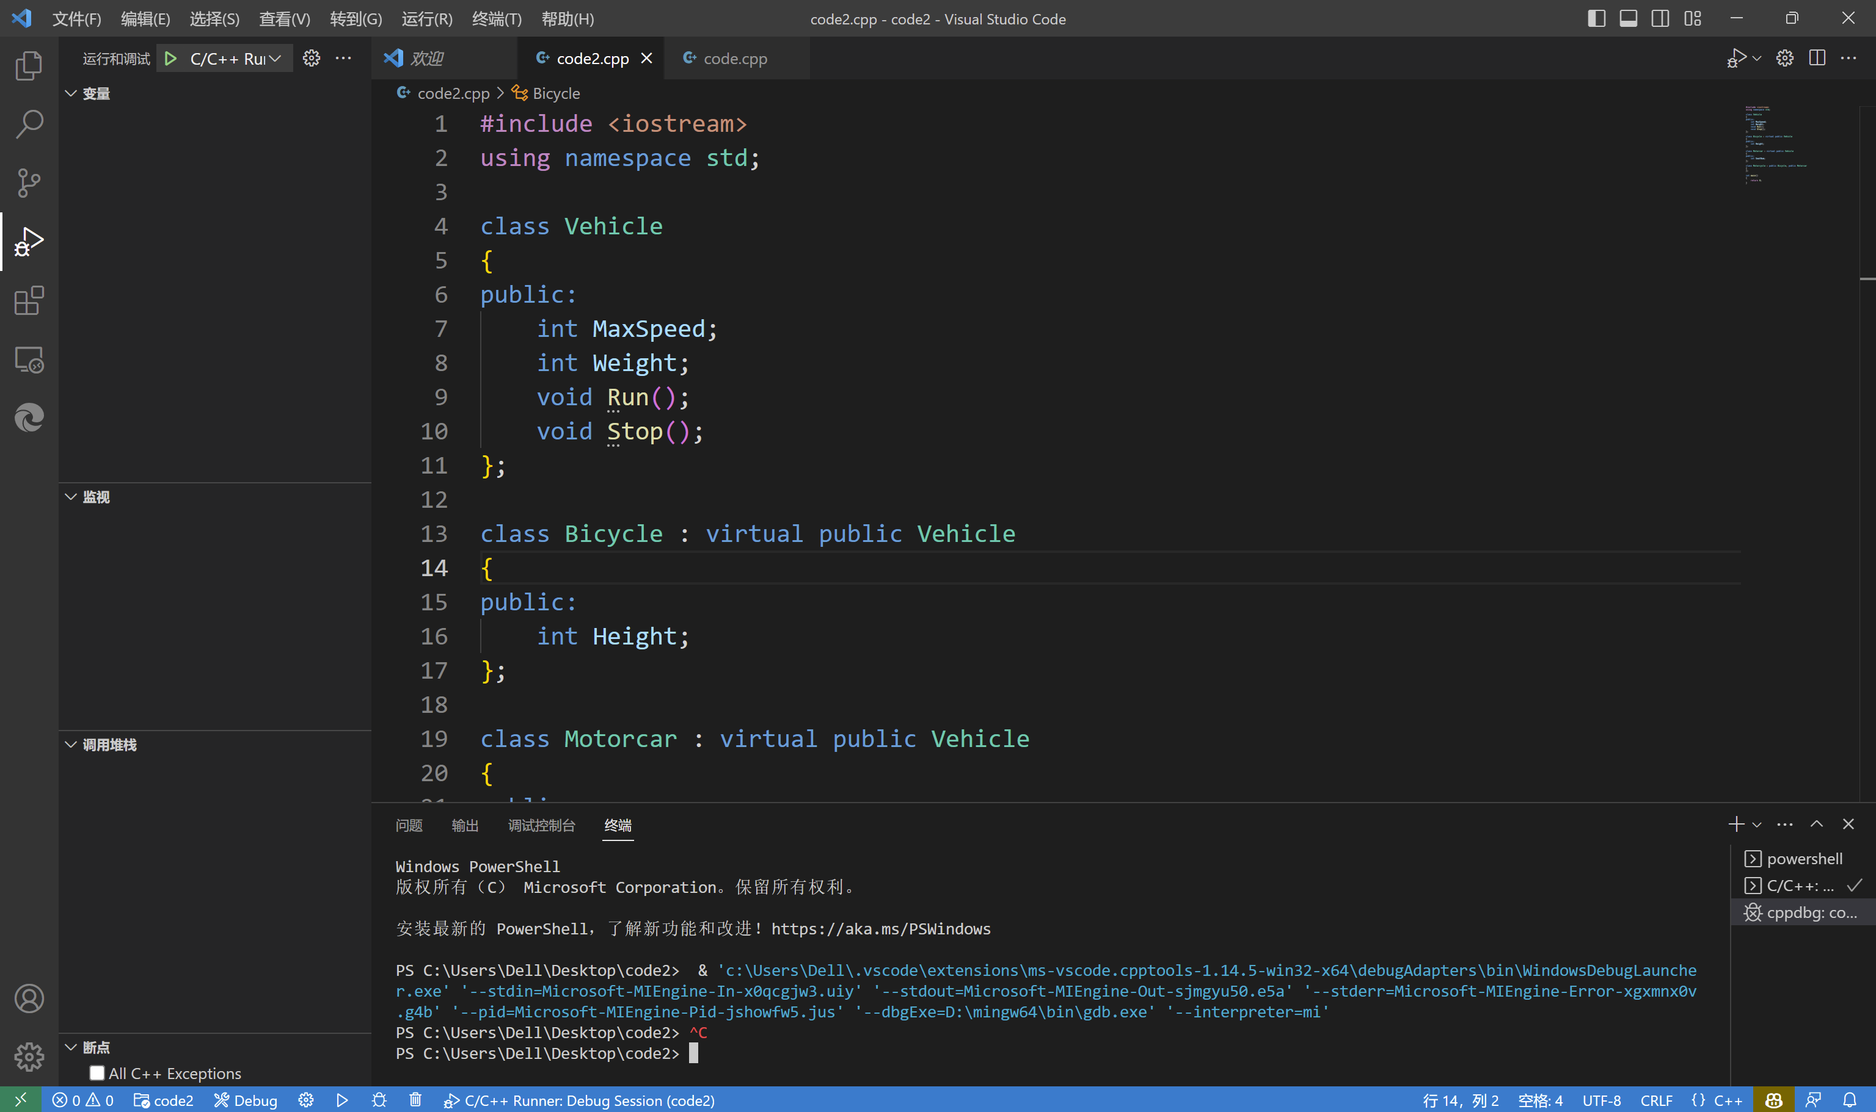
- 运行第7章实验7，实验任务（4），多重继承。lab7_4
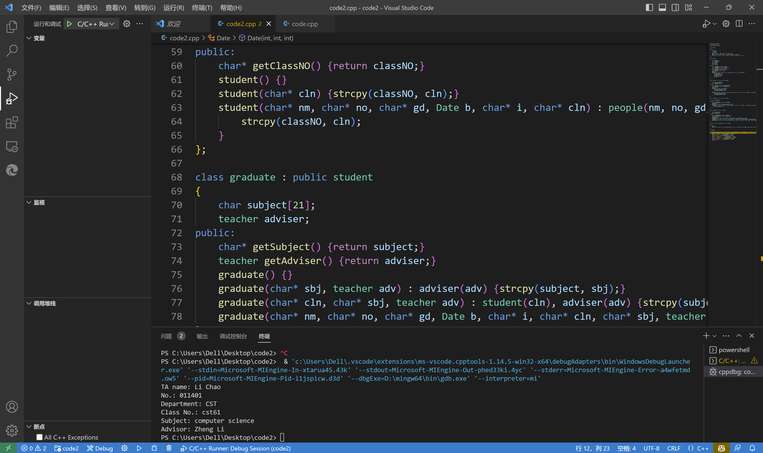
- 运行第7章习题7-11，继承中的指针运用
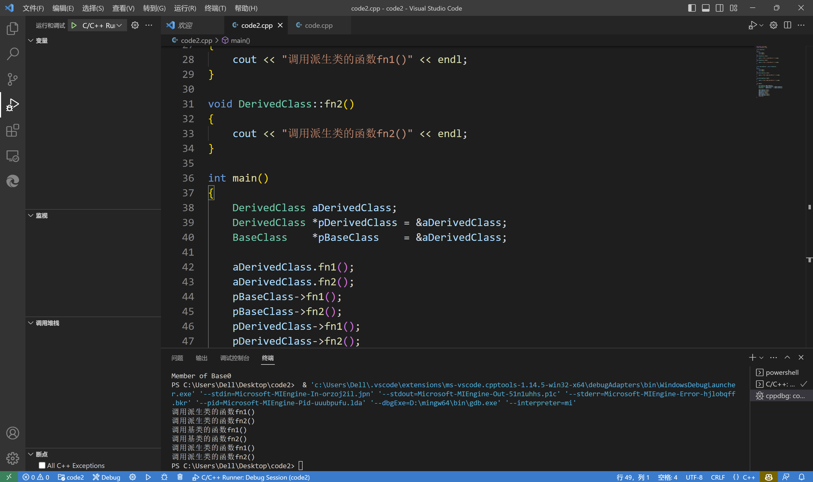
- 探索继承中的同名隐藏问题。
练习第七章PPT，例7-6， 尝试做如下修改：
（1）在Base1中增加fun(int a)函数；
（2）在Base2中增加fun(int a,int b)函数；
（3）在main()函数中增加如下语句：d.fun(1); d.fun(2,3);
测试是否可以通过编译？（即Derived类中的fun()是否同名隐藏了父类形参不同的同名函数？）。
答：不可以通过编译，Derived类中的fun()是否同名隐藏了父类形参不同的同名函数
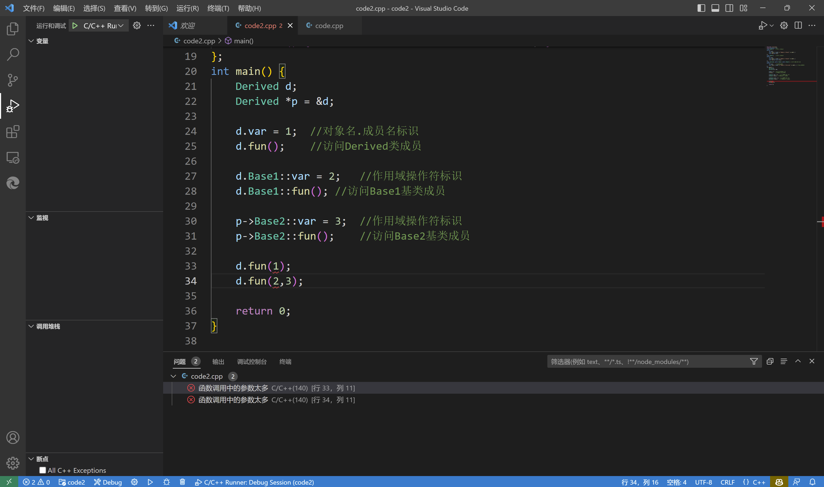
- （1）在第七章PPT，P49-50，例7_7的main()函数中增加输出语句（如下），问有几个var0?如果再增加输出语句 cout<<d.var0<<" "<<d.Base0::var0<<endl; 会怎样？为什么？
答：增加cout<<d.Base1::var0<<" "<<d.Base2::var0<<endl;后，会输出2和3，即有两个var0。如果再增加cout<<d.var0<<" "<<d.Base0::var0<<endl;会报错，因为出现了二义性问题。
（2）练习第七章PPT，P57-58例，将main函数改为如下，解释运行结果。
int main() { //程序主函数
Derived d(1); //定义Derived类对象d
cout<<d.var0<<" "<<d.Base1::var0<<" "<<d.Base2::var0<<endl;

d.var0 = 2; //直接访问虚基类的数据成员
d.fun0(); //直接访问虚基类的函数成员
cout<<d.var0<<" "<<d.Base1::var0<<" "<<d.Base2::var0<<endl;

d.Base1::var0=1;
d.Base2::var0=3;
cout<<d.var0<<" "<<d.Base1::var0<<" "<<d.Base2::var0<<endl;
return 0;
}
答：因为base1和base2都采用虚基类的方式继承base0，而虚基类的作用是提供唯一的基类成员，所以不论对base0、base1、base2哪一个中的var0进行修改，输出结果都相同。
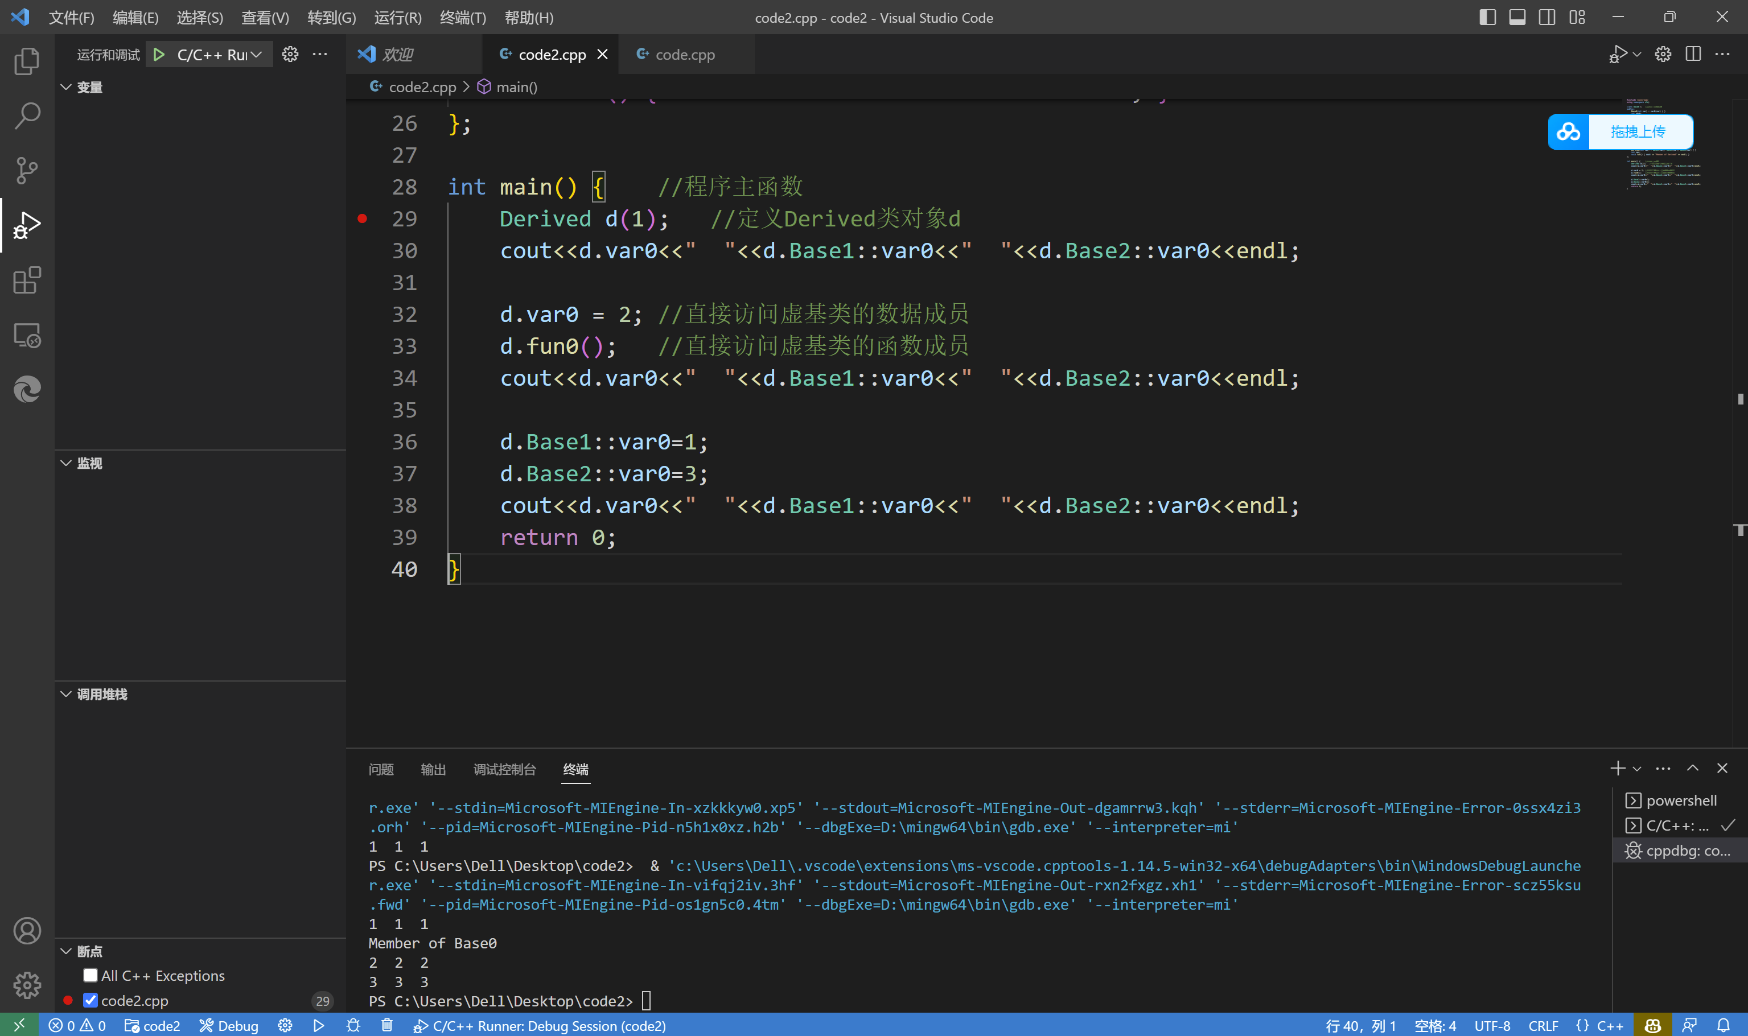
- 练习课本7.6中实例，用高斯消去法解线性方程组，用继承实现例7-9。
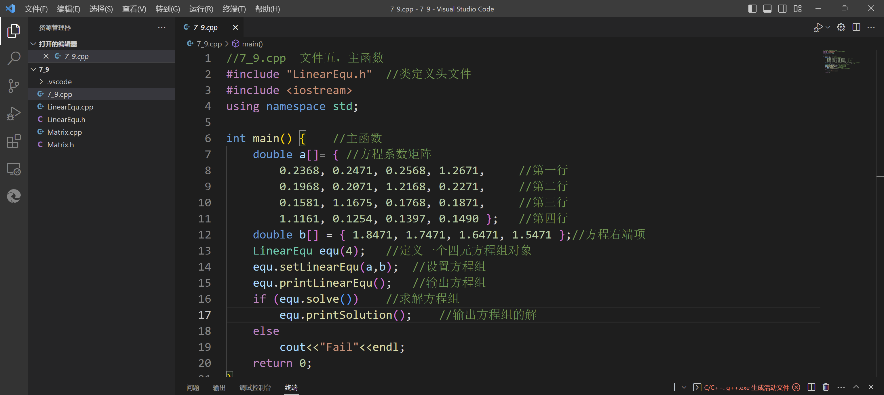
- 练习课本7.7中, 个人银行账户管理程序，用继承新增信用账户，实现例7-10。
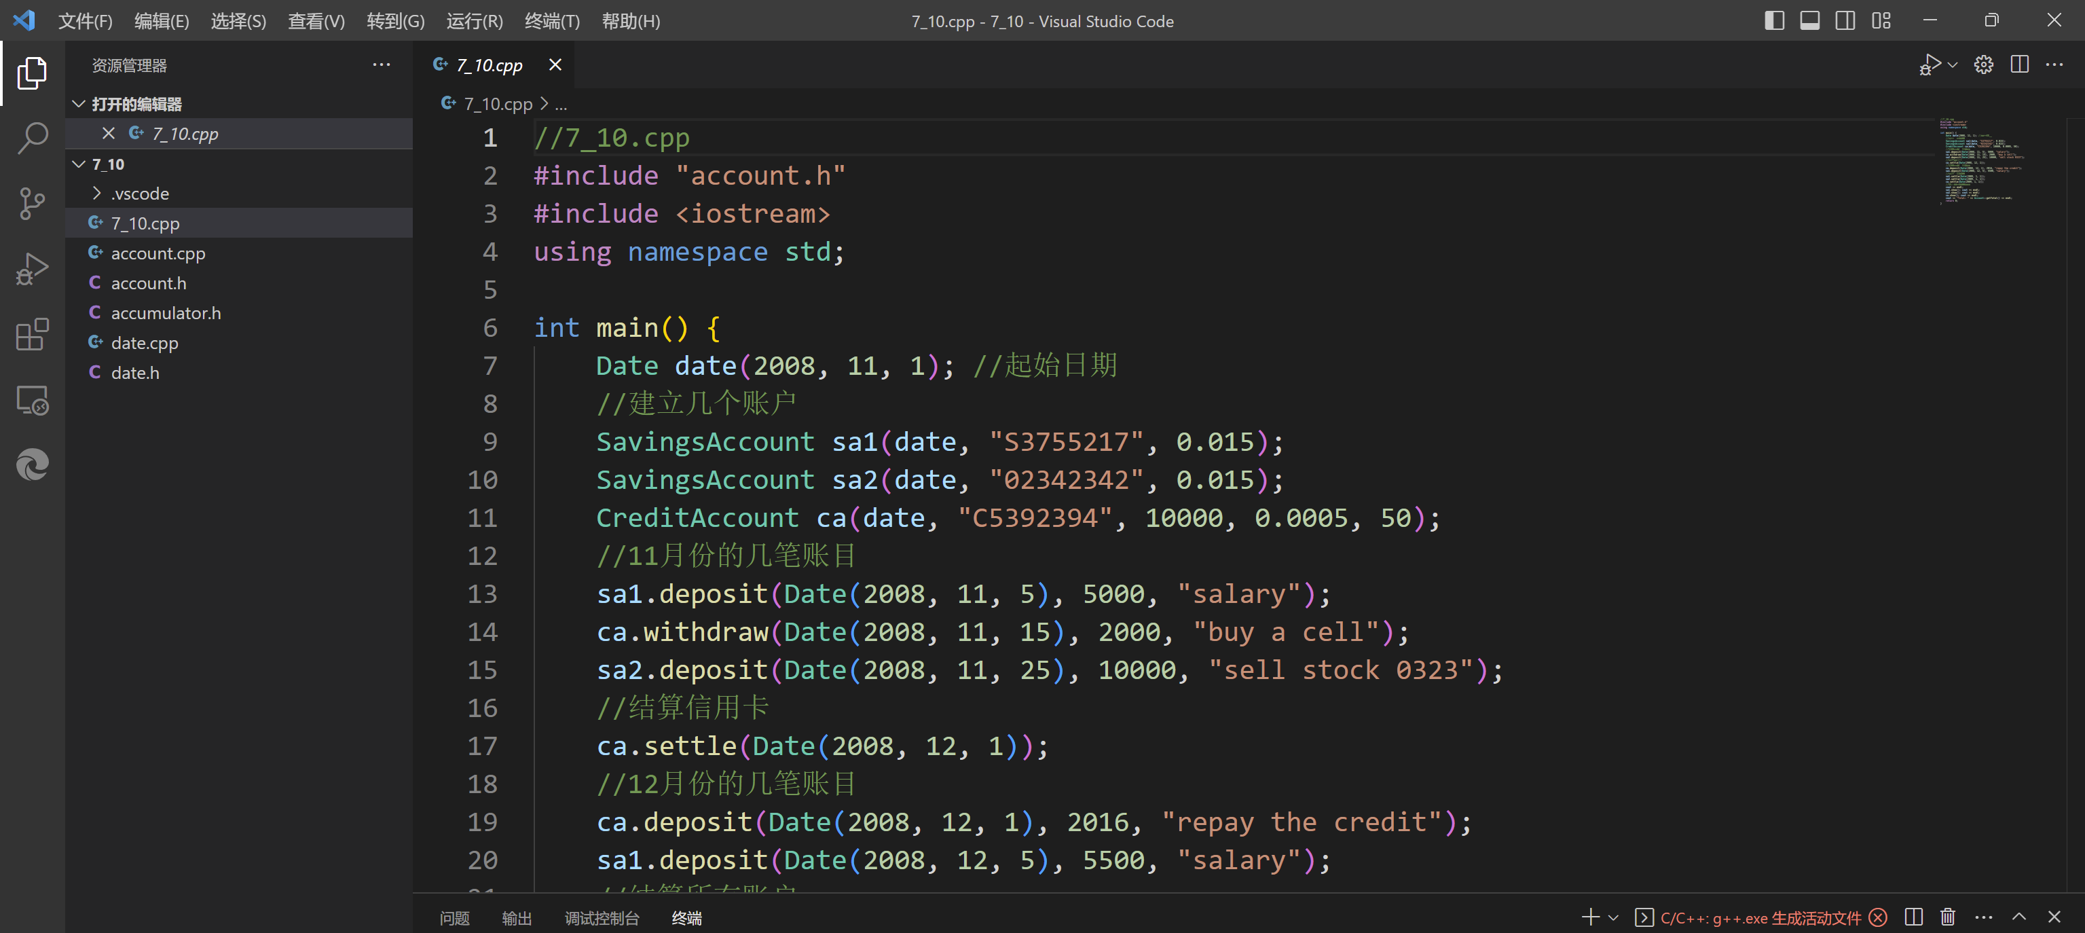
8. Devkit插件使用
前提：上次实验实践了 1.3 鲲鹏编译插件，本次实验练习 1.4 鲲鹏开发框架插件。
附件：《DevKit插件使用实验手册》
1.4 鲲鹏开发框架插件（本次实验）
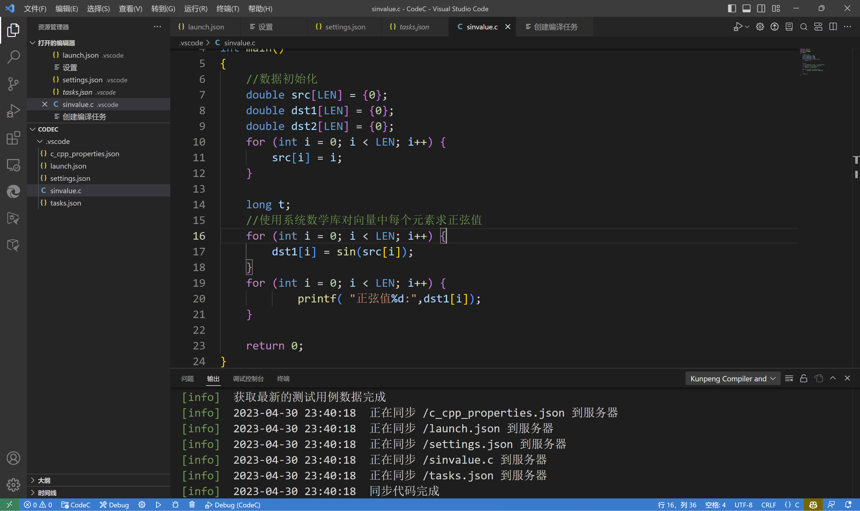
结论分析与体会：
通过本次实验，让我深刻了解了三种继承方式公有继承、私有继承、保护继承的区别与联系，尤其是虚基类的使用，可以有效地避免二义性情况的发生。
在周三的实验中，我学会了如何用鲲鹏云服务器编译插件，并了解了VsCode中各种插件的使用方法，鲲鹏开发框架插件相比于编译插件的功能更加广泛，能为我们带来很大便利，相同点在于它们都能执行编译操作，不过开发框架的功能更强大，使用范围更广。

就实验过程中遇到的问题及解决处理方法，自拟1－3道问答题：
- 虚基类使用时需要注意什么？
答：虚基类用于有共同基类的场合，主要用来解决多继承时可能发生的对同一基类继承多次而产生的二义性问题，为最远的派生类提供唯一的基类成员，而不重复产生多次拷贝。

